ZMM30530구매오더 이력 조회 에서 PO/GR/IV 날짜의 의미
- T-Code/Function/Menu
Applications | Menu/Function/T-Code Name | explanation
SAP-MM | ZMM30530 | Purchase Order History
- 관련 수행자 및 수행 내용
  - 수행자 : 구매팀, 회계팀
  - 수행 상황 : 구매 오더의 제품 입고날짜, 송장(Invoice)에 대한 정보 및 문서 흐름을 조회하고자 할 때
- 구매오더 이력 조회에서 PO/GR/IV 날짜 의미
  - ZMM30530에서 조회되는 PO/GR/IV 날짜는 아래 화면에 표시된 ME23N을 통해 조회되는 날짜입니다. 문서 날짜 / GR 날짜 / IV(IR-L) 날짜.
PO : Doc. Date
GR : GR Date
IV : IV(IR-L) date
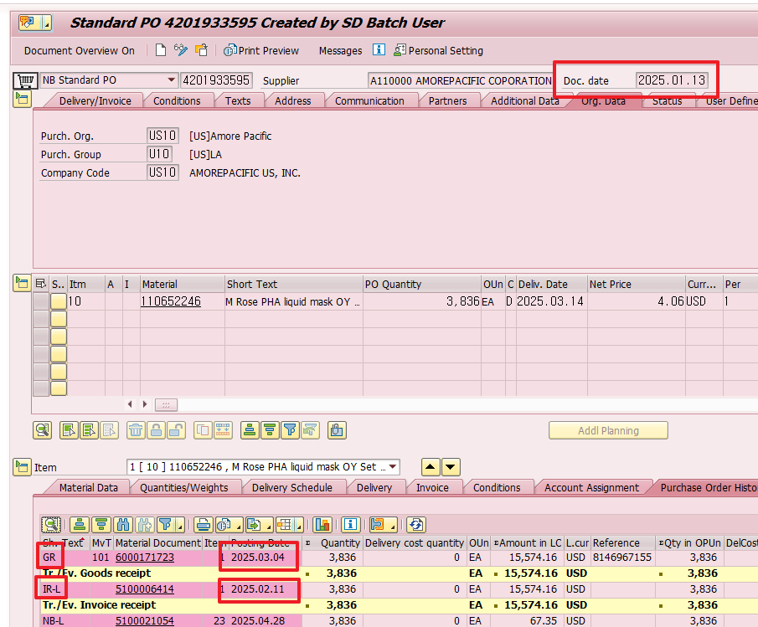
  - 회사코드, 구매 조직, 생성일을 입력합니다. 만약 특정 구매 문서에 대한 이력을 조회하고자 할 때는 구매문서 번호를 입력하여 조회합니다.
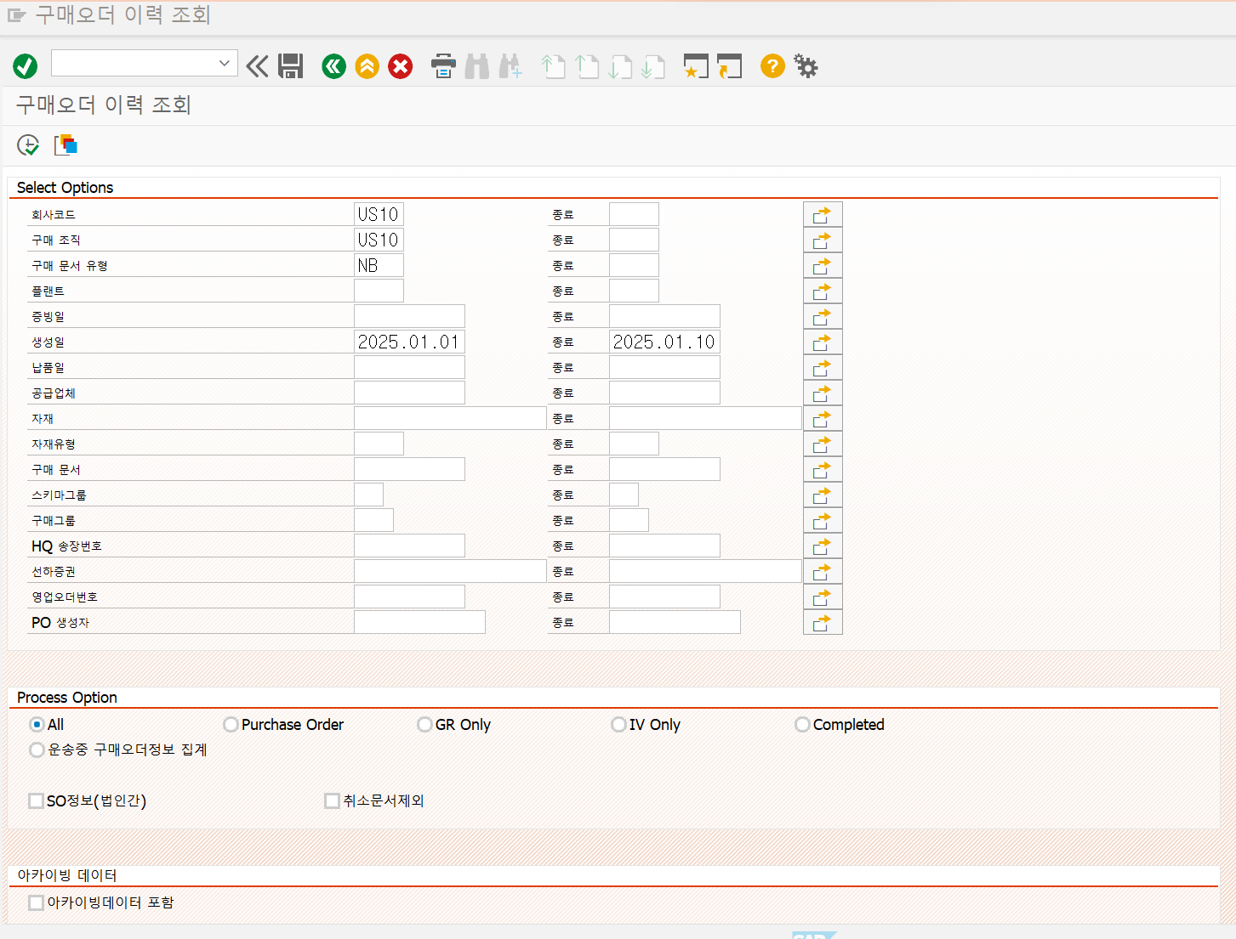
  - 조회 화면 예시 : 해당 조회 조건에 맞는 화면이 출력됩니다.
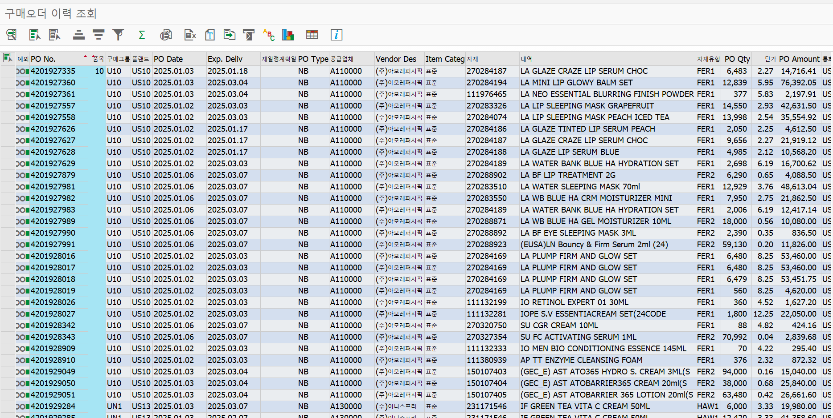
  - PO번호를 더블 클릭하면, 구매오더 문서의 상세화면으로 이동하며, 자재의 전기일을 확인할 수 있습니다.
